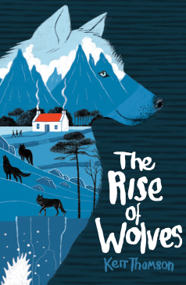**中文书名：《狼的崛起》**

**英文书名：*The Rise of Wolves***

**作     者：Kerr Thompson**

**出 版 社：Chicken House**

**代理公司：ANA/Katalin**

**出版日期：2017年11月**

**代理地区：中国大陆、台湾**

**审读资料：电子稿/样书**

**页     数：304页**

**类     型：7-12岁少年文学**

**卖点提炼：**

* 这是2014时代杂志／小鸡屋儿童文学比赛获胜者克尔.汤姆逊的第二部小说，他的首部作品《鲸鱼的声音》被英国水石书店评为本月苏格兰儿童读物。
* 迷人而遥远的苏格兰岛上，经典又充满冒险的故事背景；关乎保护自然的主题，其中也涉及友谊，勇敢和决心。

**内容简介：**

尼斯.蒙罗走在回家的路上，正当他穿过宁岛荒凉的野外时，听到一阵令人战栗的狼嚎。可是岛上并没有狼-它们几百年前就在岛上绝迹了。尼斯决定在岛上调查此事，他接受了流传许久的一个挑战：谁能做到邦尼老弟的跳跃，谁就能获得好运。随着狼从黑暗时期的崛起，被深埋的秘密再次浮出水面，尼斯的探险拉开了序幕。

**作者简介：**



**克尔.汤姆逊(Kerr Thomson)**是一名格拉斯哥高中的地理老师。他有一个6岁的儿子和一个3岁的女儿。尽管没有太多闲暇时间，他还是会利用自己的业余时间练习写作，骑单车和长跑，有时跑完半程马拉松。

**媒体评价：**

**鲸鱼之声评论**

“汤姆逊的写作情节大气壮阔，故事紧凑，浪漫诗意。感受历史如同深吸苏格兰高地上空的气息。”

----《时代杂志》（THE TIMES）

**谢谢您的阅读！**

**请将回馈信息发至：宁非 (Katalin Ning)**

****安德鲁﹒纳伯格联合国际有限公司北京代表处****  
北京市海淀区中关村大街甲59号中国人民大学文化大厦1705室, 邮编：100872  
电 话：010-82509406

传 真：010-82504200  
Email：Katalin@nurnberg.com.cn

网 站：<Http://www.nurnberg.com.cn>

新浪微博：<http://weibo.com/nurnberg>

豆瓣小站：<http://site.douban.com/110577/>

微信订阅号：安德鲁书讯

